**Họ và tên: Trần Hiển Vinh – MSSV: 21015151**

**Part2**

**Coding Challenge 1**

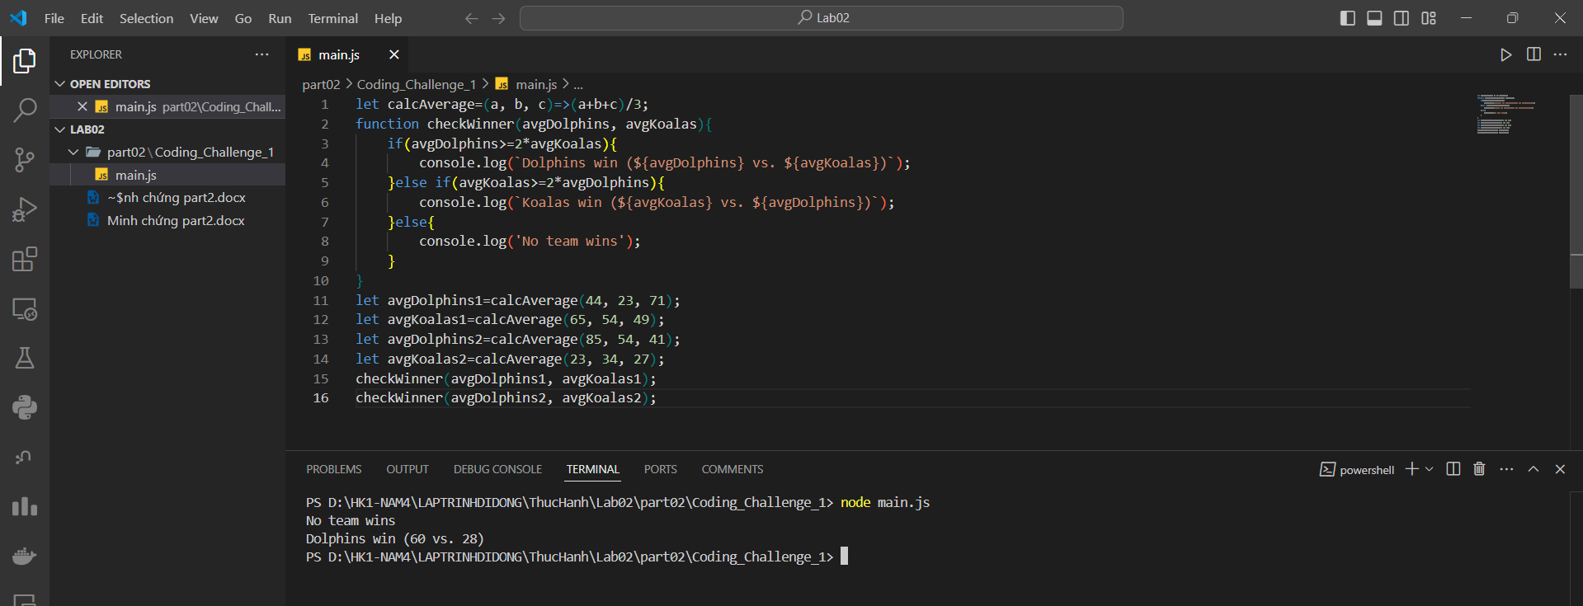

**Coding Challenge 2**

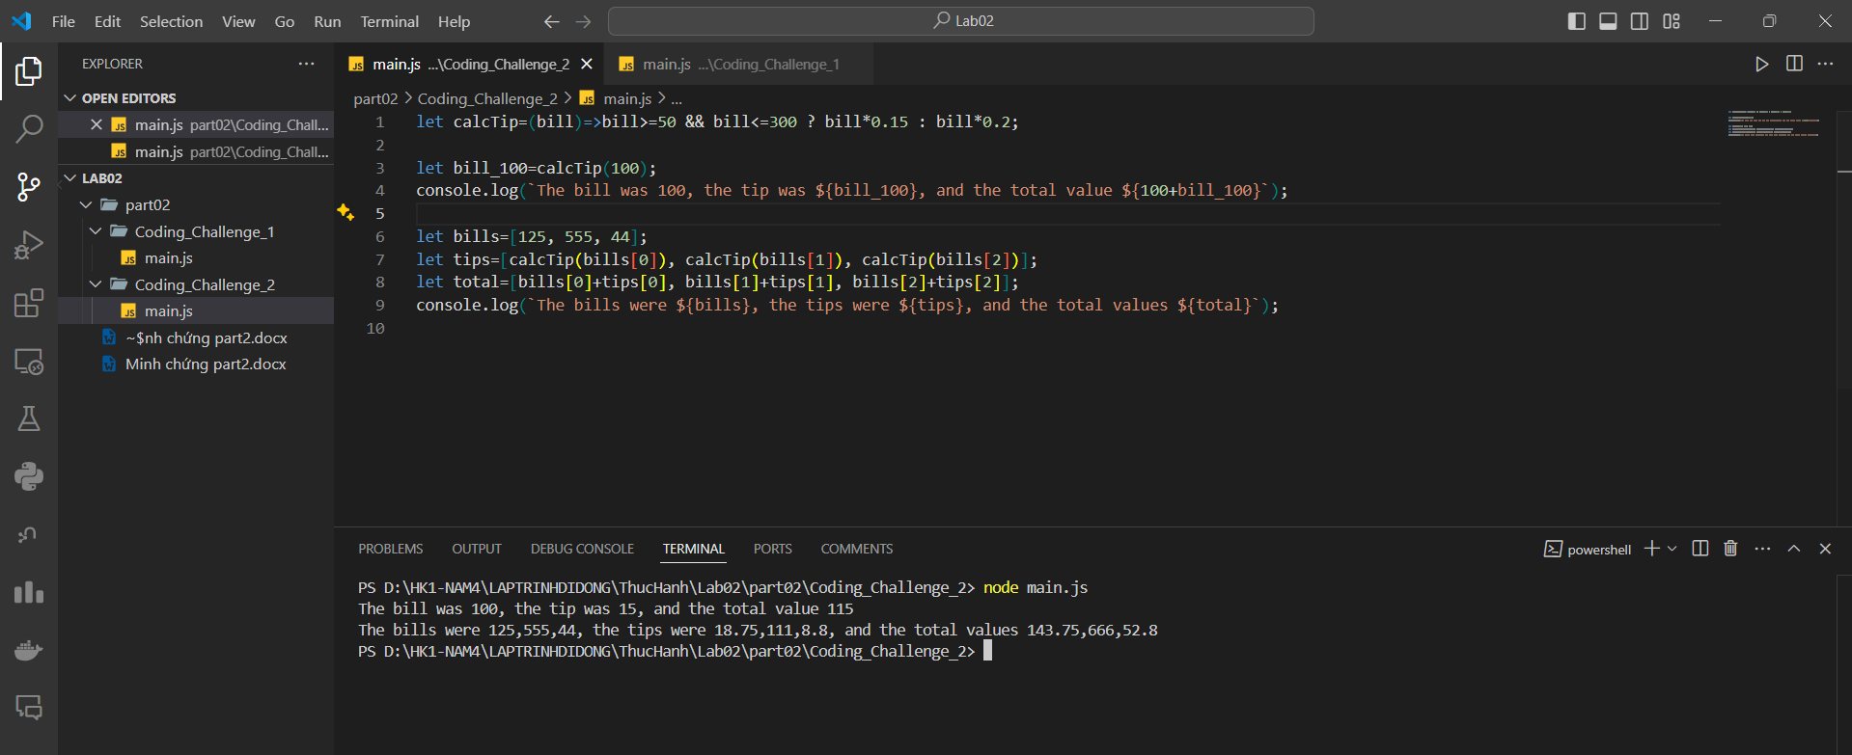

**Coding Challenge 3**

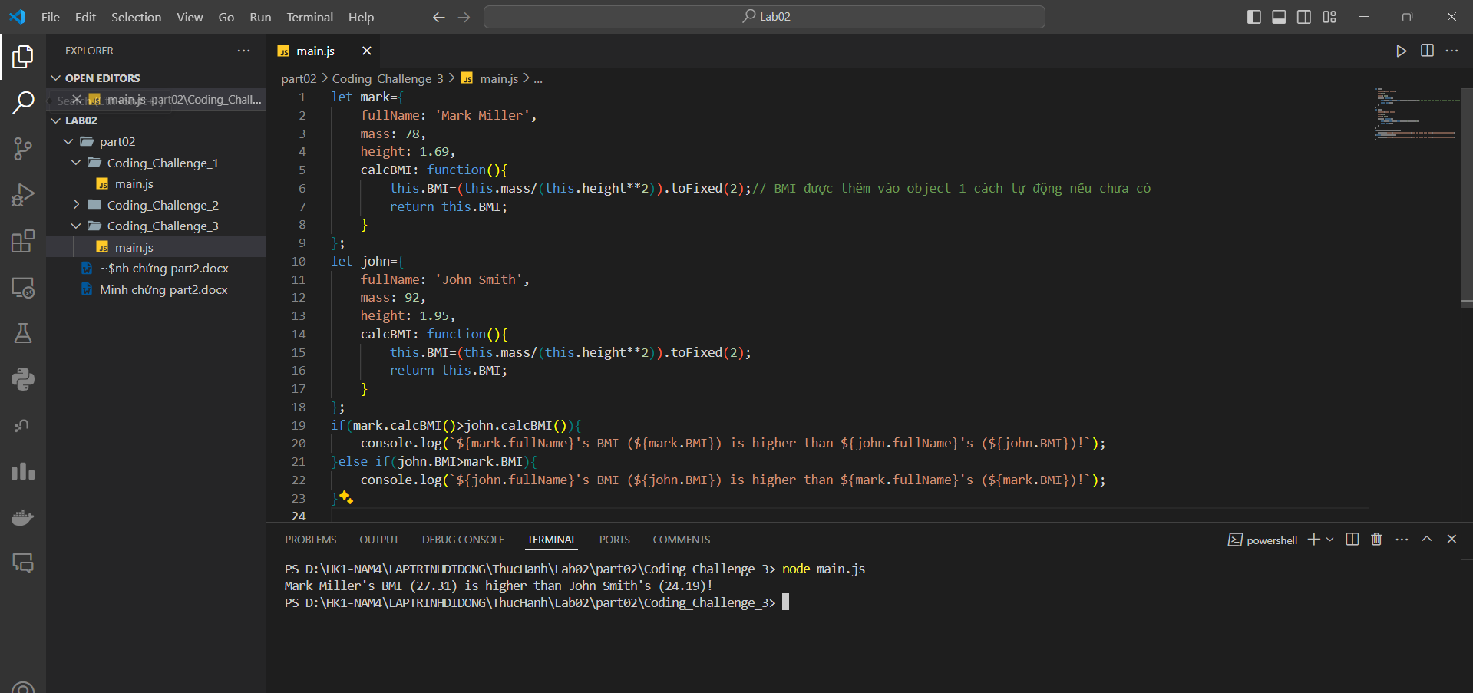

**Coding Challenge 4**

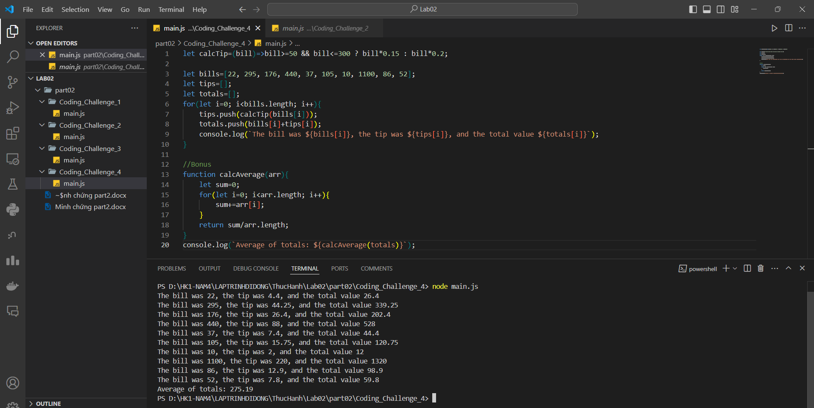

**Developer Skills & Editor Setup**

**Coding Challenge 1**

